
三年级上期数学第11周周末练习题
做题要认真读题，做完仔细检查哦！
班级 姓名 家长签字
一、口算：
52×3= 90÷3= 28×3= 84÷4= 500×6= 124÷4=
8×96= 4×72= 38×2= 450÷5= 490÷7= 19×5=
84÷2= 6×25= 7200÷8= 4000÷5= 320÷8= 77÷7= 1+8×500= 600-600÷6= 30÷6×14= 3×7÷3×7= 45+15－15+15=
二、脱式计算：
420÷6－25 93+16×3 (48+52)÷5 420÷2×3

1000－54－295 109+397－238 735－289+139 536+194+483

三、□里应填几？
□×4=200 □÷5=80 20×□= 160 180÷□=90
四、解决问题。
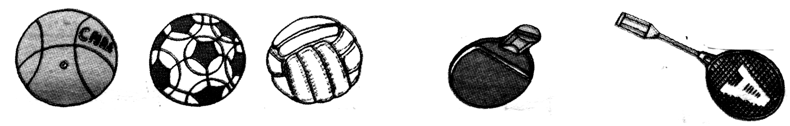
篮球 足球 排球 乒乓球拍 羽毛球拍
45元
36元
35元
8元
？元

1、拿200元买5个足球，应找回多少钱？

2、淘气的钱正好够买一个篮球和一个足球。如果他想用这些钱买3个排球，还差多少钱？

3、张老师付给售货员100元，买了4个羽毛球拍，找回16元，每个羽毛球拍多少元？

4、结合上面的图，说说下面算式的意义：
3×8+45表示 。（45+35）÷8表示 。五、小明3分钟打240个字，笑笑4分钟打400个字，谁打字速度快？

六、笑笑有梨子200个，桃子比梨子多45个，梨子和桃子一共多少个？（画一画线段图理解）

七、一台电视机需要1000元，妈妈现在有500元，妈妈每月节约150元，需要节约几个月才够买一台电视机？（画图理解）

附加题：
1、一个数减去8加上4再除以2再乘7得56，那么这个数是多少？

2、在公路两侧每隔6米种一棵树，两端各种一棵，共种了12棵树，这条公路长多少米？（画图理解）

3．同学们做操，从前往后数小刘排在第6，从后往前数她排在第5，从左往右数她排在第4，从右往左数她排在第3，这个队伍共有多少人？（画图理解）
孩 子 们，做 完 作 业 必 须 要 认 真 仔 细 检 查，争 取 能 得 到 理 想 的 成 绩！

